Il seguente lavoro è stato svolto dall’allieva Caruso Anna, frequentante la classe IID, indirizzo Moda dell’Istituto di Istruzione Superiore IIS “N. De Filippis – G. Prestia” di Vibo Valentia.
E’ nata l’idea, su sollecitazione del nostro prof. di Tecnologie e Tecniche di Rappresentazioni grafiche De Luca Fortunato cha ha saputo proporre il concorso “Noi ricicliamo così” per Fabbriche Aperte 2015.
Perché non ringraziare la Coca Cola per la lodevole iniziativa? Questo è il mio vestito 3D
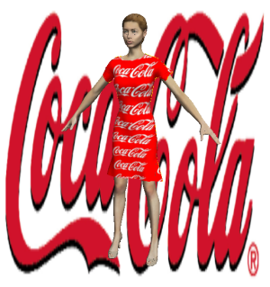
E loro i miei amici

